臺北市立大直高中105學年度感飢日
感飢拾壹 再創奇蹟
- 活動目的：
「飢餓30」活動已於臺灣辦理28年，大直校園推動「感飢日」的活動今年則邁入第11年。每一年全校師生透過飢餓12的體驗，深刻感受世界的貧弱與困境，關注全球、看見他人的苦難，培養自身「人飢己飢、人溺己溺」的人道精神與關懷。
- 活動要點：
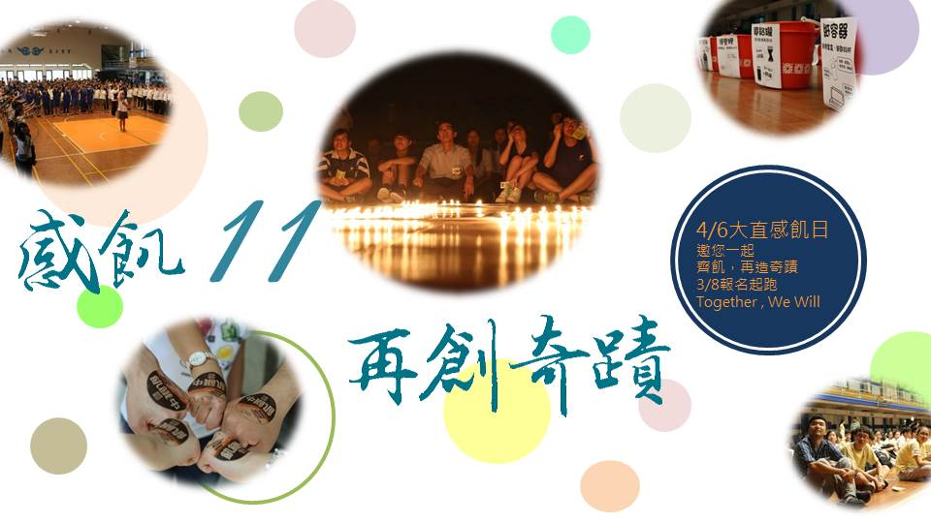
- 時間：106年4月6日（星期四）7：00－19：00 共飢餓12小時
時間 | 活動內容
07:00－08:00 | - 飢餓開始、活動意義說明、宣誓  - 營長時間  3. 飢餓30活動影片觀賞
12:00－13:00 | 1. 志工心得分享  2. 發放生命糧
17:10－19:00 | - 唱營歌  - 晚會活動  - 飢餓結束、大合照
- 對象：本校教職員、學生、家長皆可報名
- 費用：100元／人(包括世界展望會手冊、資料、工具包等費用，餘額為捐助貧童的款項)
- 18歲以下學生須填寫家長同意書
- 報名時間：
請於3/22（星期三）前交至學務處活動組完成報名與繳費，以利學務處彙整資料送至世界展望會，並讓有訂購桶餐的同學得以扣除費用。
- 活動期間將定時提供流質飲品，同學亦可自備流質飲品(如牛奶、果汁、飲料)，但不可食用固體食物。為響應環保請自備環保杯，並注意自己的健康狀況、隨時照顧自己。
- 臺灣世界展望會將於106年7月份辦理「飢餓勇士大會師」活動（即飢餓30體驗）。報名本活動者即具備報名「飢餓勇士大會師」活動資格。
-------------------------欲報名者，請至活動組領取報名表------------------------
「感飢拾壹 再創奇蹟」報名表暨家長同意書
本人同意讓我的子女 ______ 年______ 班 ______ 號 _______________________
於民國106年4月6日(四)全程參與大直高中「感飢拾壹 再創奇蹟」飢餓12體驗，並於活動期間，配合各項營會守則，同時鼓勵持續關懷社會人群。特立同意書為憑。

是否訂購4月份學校桶餐 是□ 否□ （若有訂購，則由衛生組協助辦理4/6午餐退費）

緊急聯絡人: _______________________ 關係:____________________
緊急聯絡電話: ______________________
家長簽章: __________________________
民國106年 月 日

